Nominering till Nationell Arbetsgrupp (NAG) självskada från kommunerna i Västra Sjukvårdsregionen

Nationella programområdet (NPO) psykisk hälsa efterfrågar kommunal representant till NAG självskada. Det som efterfrågas är en sakkunnig inom elevhälsa.

Bakgrund
Sveriges regioner har sedan 2018 ett gemensamt system för kunskapsstyrning. Målet är en mer kunskapsbaserad, jämlik och resurseffektiv vård av hög kvalitet.
Det finns 26 nationella programområden (NPO) som leder kunskapsstyrningen inom sitt respektive område. Ansvaret för NPO är fördelade på sjukvårdsregionerna i landet. Västra Sjukvårdsregionen, som innefattar Västra Götaland och Halland, ansvarar för Rörelseorganens sjukdomar, Lung- och allergisjukdomar, Mag- och tarmsjukdomar och inom kort även psykisk hälsa.
Staten och SKR har tecknat en överenskommelse om att ta fram personcentrerade och sammanhållna vårdförlopp för ett antal sjukdomsområden. Arbetet med vårdförloppen ska utgå från tillförlitliga och aktuella kunskapsstöd och baseras på bästa tillgängliga kunskap. Införande av vårdförlopp kommer att ske successivt i regionerna med början 2020.
Även kommunerna bedriver hälso- och sjukvård och flera om vårdförloppen tangerar också socialtjänst (främst inom psykisk hälsa och barn och unga) och omsorg men även skola och elevhälsa. Regionerna och kommunerna behöver därför samverka i framtagande av vissa vårdförlopp.
På nationell nivå har vi på kommunsidan en gemensam styrgrupp för kunskapsstyrning i socialtjänsten - Styrgrupp för nationell kunskapsstyrning socialtjänst - Kommuner i samverkan (S-KiS). Denna grupp beslutar, på förfrågan från NPO, om kommunalt deltagande i Nationell arbetsgrupp (NAG) är önskvärt. När S-KiS beslutat om kommunalt deltagande skickas en förfrågan från Sveriges kommuner och regioner (SKR) till regionala samverkans och stödstrukturer (RSS) i den ansvariga sjukvårdsregionens geografiska område. För Västra Sjukvårdsregionens del omfattar det RSS-Fyrbodal, RSS-Skaraborg, RSS-Boråsregionen, RSS-GR/Göteborgsregionen samt RSS-Halland.
Inom NPO psykisk hälsa finns dock kommunala företrädare från RSS i de sex sjukvårdsregionerna och de tar med sig frågor om nomineringar direkt till sina RSS utan att stämma av med S-KiS. Det är även så sjukvårdsregionerna nominerar personer till NAG (bild: bilaga 2).

NAG självskada
Enligt den formella beskrivningen har NPO psykisk hälsa gett NAG skadligt bruk och beroende i uppdrag att:
- Färdigställa och förankra ett nationellt vård- och insatsprogram (VIP) för skadligt bruk och beroende.
VIP har ett brett grepp och ska utifrån nationella riktlinjer och andra kunskapssammanställningar presentera information som är anpassad till olika yrkesgruppers/personals behov inför eller i mötet med patient och brukare. Arbetet görs utifrån egen kompetens och i samarbete med regionala och lokala nätverk. Arbetsgruppen ska etablera kontakter och samla information om lokala ”goda exempel” avseende arbete med skadligt bruk och beroende.
VIP för självskadebeteende lanserades i november 2019. Nästa uppgift är att ta fram underlag till styrgruppen för att få i uppdrag att ta fram ett vårdförlopp.
Läs mer om VIP på: www.vardochinsats.se
För att kommunens medarbetare ska hitta kunskapen, utan att söka i olika kunskapskällor, kommer det färdiga underlaget gå att hitta via www.kunskapsguiden.se också.

Ordföranden för NAG självskada är Magnus Skog, sektionschef vuxenpsykiatri, Södra Älvsborgs sjukhus, Västra sjukvårdsregionen.

I samtal med ordföranden för NAG, Magnus, framkommer det att det som efterfrågas från kommunsidan är en tjänsteperson elevhälsa eftersom arbetet kommer att fokusera på unga med självskada initialt. Det står oss i och för sig fritt att själva nominera den funktion/kompetens som vi själva tror har mest att tillföra kompetens i NAG.

Uppdrag/roll
Rollen som kommunalrepresentant i NAG är inte helt fastställd men innebär i korthet att:
- föra fram det kommunala perspektivet
- verka för att stöden blir möjliga att implementera och användbara för kommunerna, bl a genom att utveckla texterna i vård- och insatsprogrammen.
- verka för att stöden också blir ett stöd för att stärka samverkan mellan kommun och region
- bidra med sin kunskap och expertis ex kring lagstiftning som styr kommunal verksamhet

Man har inte ansvar för att stöden implementeras i landets kommuner. För det arbetet finns en nationell samverkansgrupp mellan region och kommun som nyligen påbörjat sitt arbete. NAG ska bidra med att ta fram material som kan användas gemensamt och vara ett stöd till implementering.

Som deltagare i NAG ingår man även i det regionala processteamet (RPT). För deltagande i RPT finns en riktlinje som stöd för rollen. Uppdraget omfattar ca 15-20 % tjänst.

Ersättning
Deltagare ersätts av Västra Götalandsregionen med 9 000 kr/mån under 10 mån/år totalt (avser Västra Götaland). Där utöver har kommunerna fått statsbidrag för samverkan med regionerna avseende kunskapsstyrning i samverkan inom ramen för Överenskommelse om psykisk hälsa 2020 (6.4 sid 12) som kan användas inom för uppdraget.

Nominering
Nominering från respektive RSS görs senast 2020-10-27 till: charlotta.wilhelmsson@vastkom.se för Västra Götaland och till Maria.Nilsson@regionhalland.se för Halland.
Namn Nominerande RSS:

Profession:

Tjänstetitel:

Kommun:

E-post:

Telefon:

Kontaktuppgifter till närmaste chef som godkänt nomineringen.
E-post och telefon:

Kort motivering av nomineringen:

Bilaga 1
Representanter i NAG självskada

- Anna Karin Dreswen Norra sjukvårdsregionen
- Vakant, Uppsala-Örebro sjukvårdsregion
- Hanna Sahlin, Stockholm/Gotlands sjukvårdsregion
- Charlotte Tebrell, Sydöstra sjukvårdsregionen
- Magnus Skog, Västra sjukvårdsregionen
- Ulrika Bonde, Västra sjukvårdsregionen
- Njördur Viborg, Södra sjukvårdsregionen
- Lina Uggla Hedquist, kommunrepresentant, sjukvårdsregion Stockholm/Gotland
- Vakant, kommunrepresentant, Sydöstra sjukvårdsregionen
- Vakant, kommunrepresentant, Västra sjukvårdsregionen
- Vakant, kommunrepresentant, Norra sjukvårdsregionen
- Vakant, kommunrepresentant, Södra sjukvårdsregionen
- Vakant, kommunrepresentant, Uppsala-Örebro sjukvårdsregion

Det finns även representanter från brukar, anhörig- och närståendeorganisationer men här saknas information vilka det är.

Bilaga 2

Bild över struktur inom kunskapsstyrning psykisk hälsa

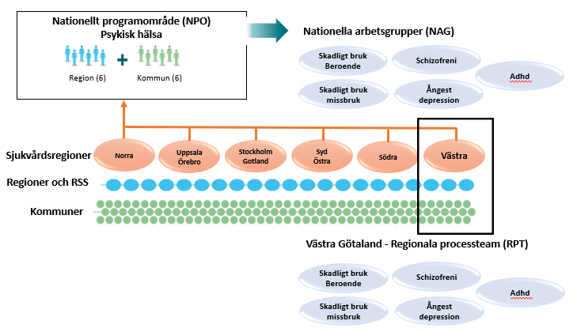

Vi (RSS i Västra Götaland) samarbetar med RSS i Halland om nominering till NAG men varje region har sina egna RPT.
I det nationella programområdet sitter Charlotta Wilhelmsson, VästKom för kommunerna i Västra Sjukvårdsregionen samt Lise-Lotte Risö Bergerlind, chef för kunskapsstöd psykisk hälsa i Västra Götalandsregionen.
I det Nationella programområdet för schizofreni har vi sedan tidigare Cecilia Axelsson, GR.

